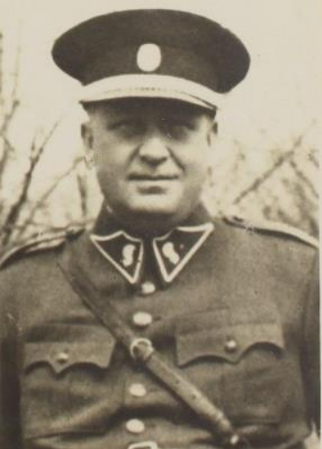

Vrchní rescipient fin. stráže Ludvík Svoboda

\* 6. 4. 1899 - † 22. 9. 1938

Narodil se ve Studnici u Osoblahy. Jako příslušník finanční stráže byl zařazen na funkci velitele čety Stráže obrany státu. Jeho stanovištěm byla četnická stanice ve slezské Liptani. S místním převážně německým obyvatelstvem vycházel dobře, avšak protistátní aktivity henleinovců jej znepokojovaly. Sudetoněmecká krize se silně projevovala právě v pohraničním území, kam spadalo Svobodovo působiště. I zde se začaly události ubírat obdobným vývojem jako v západních a severozápadních Čechách, kde docházelo k ozbrojeným srážkám mezi henleinovci, sudetoněmeckými bojůvkami a příslušníky čs. bezpečnostních a finančních orgánů, které patřily k průvodním jevům tzv. „henleinovského povstání“ v Československu. Dne 22. 9. 1938 povstalo liptaňské okolí a nakonec se vzbouřila i samotná Liptaň. Bezprostředním podnětem k protistátním akcím ve zdejší oblasti se stal vývoj mezinárodní situace a diplomatických jednání, který vyvolal v henleinovcích předčasnou představu, že pohraniční území bude definitivně připojeno k Německu. Místní nacisté spolu s dalšími obyvateli obce obklíčili v podvečerních hodinách místní četnickou stanici a žádali vydání zbraní. Posádka četnické stanice, tj. četníci a příslušníci finanční stráže, se přesile vzdali. V následujících hodinách došlo ke střetu mezi dorazivší hlídkou Stráže obrany státu a vzbouřenci, který stál v přestřelce henleinovce tři mrtvé. Na základě nastalé situace se do budovy vrátil jeden z vůdců obléhatelů, ozbrojený Alfred Selig. V odvetě zastřelil neozbrojenou posádku četnické stanice, která tady byla držena v zajetí. Následně v dalším boji padli další příslušníci SOS. Přímo na četnické stanici byl zavražděn vrchní rescipient finanční stráže Ludvík Svoboda. Následující den byla těla Čechoslováků převezena do německého města Leobschütz (Głubczyce), kde byla tajně pohřbena v dřevěných rakvích do hrobů označených čísly. Zatímco v případě některých padlých došlo k jejich repatriaci, ostatky Ludvíka Svobody se do vlasti ani po válce navrátit nepodařilo. Jeho hrob byl pietně upraven.

V uznání vynikajících zásluh o osvobození Československé republiky byl in memoriam vyznamenán Československým válečným křížem 1939 (OV 85/1946). Jeho jméno je uvedeno na pomníku v Liptani, destičce umístěné v rámci areálu Národního památníku druhé světové války v Hrabyni, či pamětní desce se jmény příslušníků finanční stráže v Pěchotním srubu K-S 14 v Králíkách. Památku šesti obětí liptaňské tragédie připomíná i pamětní deska poblíž budovy bývalé četnické stanice.